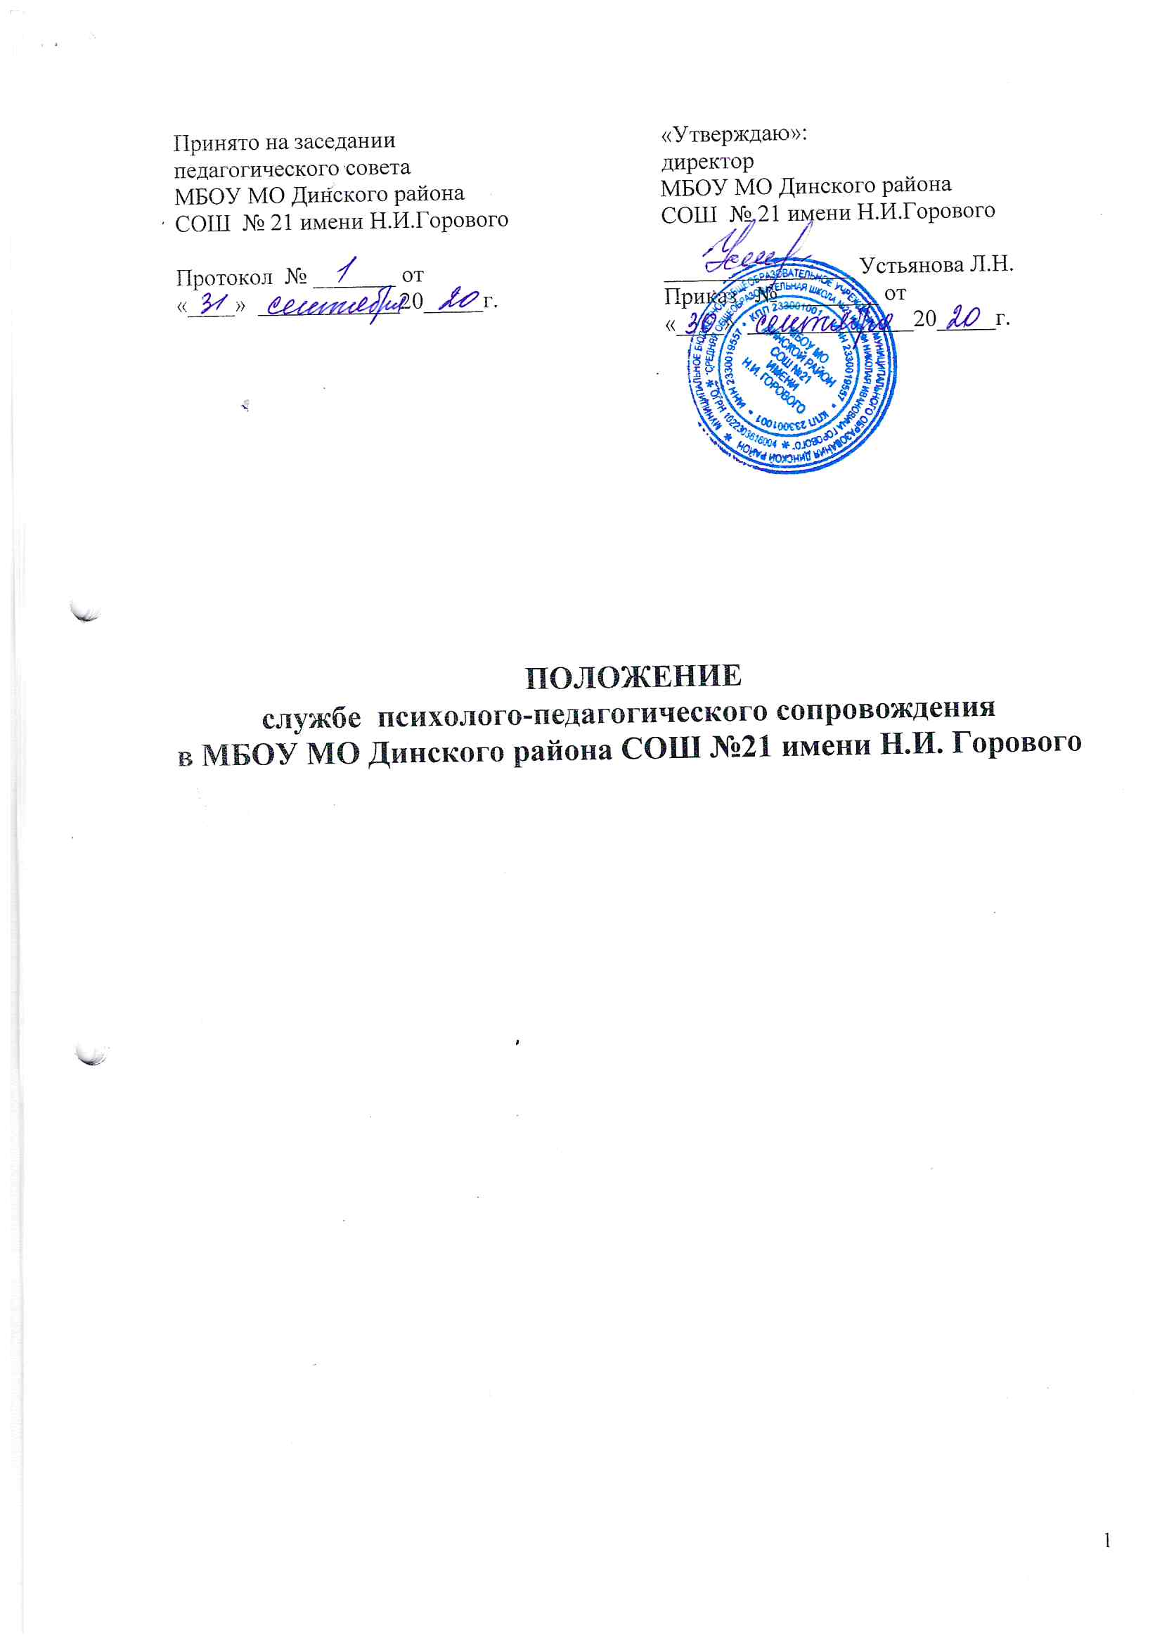
  - Общие положения
  - Настоящее Положение определяет организационную основу деятельности службы психолого-педагогического и социального сопровождения (далее — СППС) в МБОУ МО Динского района СОШ №21 имени Н.И. Горового.
  - СППС - это организованная деятельность, в процессе которой создаются социально-психологические и педагогические условия для дальнейшего успешного обучения и психологического развития каждого ребенка в школьной среде.
  - СППС - организационная структура, являющаяся структурным подразделением, в состав которой входят специалисты, оказывающие психологическую, коррекционную, социальную и педагогическую помощь участникам образовательного процесса.
  - СППС определяется тремя основными взаимосвязанными компонентами:
- систематическое отслеживание психолого-педагогического статуса ребенка, динамики его психического развития в процессе обучения;
- создание социально-психологических условий для развития личности каждого ребенка, успешности его обучения;
- создание специальных социально-психологических и образовательных условий для сопровождения в обучении и развитии детей с ОВЗ (в образовательной парадигме — особыми образовательными потребностями).
  - Предусматривается взаимосвязанная система сопровождения:
- обучающихся с о нормативным развитием и их родителей;
- обучающихся с ограниченными возможностями здоровья и их родителей;
- педагогов, участвующих в инклюзивной практике.
  - В своей деятельности СППС руководствуется: Конвенцией ООН о правах ребенка, Декларацией ООН о правах инвалидов; законами РФ «Об образовании в РФ», «Об основных гарантиях прав ребенка в Российской Федерации», «Об основах системы профилактики безнадзорности и правонарушений несовершеннолетних»,
  - Психолого-педагогическая служба создается приказом директора МБОУ МО Динского района СОШ №21 имени Н.И. Горового.
  - Руководителем СППС может являться работник, имеющий высшее педагогическое образование, который назначается приказом директора МБОУ МО Динского района СОШ №21 имени Н.И. Горового.

Цели и задачи психолого-педагогической службы
    - Цели СППС
Организация психолого-педагогического и социального сопровождения образовательного процесса путем реализации комплекса превентивных, просветительских, диагностических и коррекционных мероприятий, направленных на создание условий для успешного развития, обучения и социализации личности. При этом объектом сопровождения является образовательный процесс, предмет сопровождения – ситуация развития ребенка.

Задачи СППС:
- защита прав и интересов личности обучающихся, обеспечение безопасных условий их психического и физического развития и обучения, поддержка и содействие в решении психолого - педагогических и социальных проблем;
- проведение психологического анализа социальной ситуации развития в образовательном учреждении, выявление основных проблем и определение причин их возникновения, путей и средств их разрешения;
- квалифицированная комплексная диагностика возможностей и особенностей развития ребенка с целью как можно более раннего выявления детей, требующих особого внимания специалистов для предупреждения возникновения проблем обучения и развития;
- содействие обучающимся в решении актуальных задач развития, обучения, социализации: реализация программ преодоления трудностей в обучении, нарушений эмоционально-волевой сферы, проблем взаимоотношений со сверстниками, учителями, родителями;
- содействие выбору образовательного и профессионального маршрута;
- участие специалистов СППС в разработке образовательных программ, адекватных возможностям и способностям учащихся;
- развитие психолого-педагогической и социальной компетентности всех участников образовательного процесса: обучающихся, педагогов, родителей;
- содействие укреплению взаимопонимания и взаимодействия между всеми субъектами образовательного процесса,
- содействие педагогическому коллективу в оптимизации социально - психологического климата образовательного учреждения;
- психолого-педагогическая помощь родителям (лицам, их заменяющим), педагогам и воспитателям обучающихся, требующих особого внимания специалистов;
- консультативно-просветительская работа среди обучающихся, педагогов, родителей;
- профилактическая работа и пропаганда здорового образа жизни среди обучающихся, педагогов, родителей;
- обеспечение психолого-педагогического сопровождения образовательных программ с целью адаптации их содержания и способов освоения к интеллектуальным и личностным возможностям и особенностям обучающихся, воспитанников;
- осуществление профилактики по преодолению отклонений в социальном и психологическом здоровье, а также развитии обучающихся, воспитанников;
- участие совместно с педагогическим коллективом образовательного учреждения в подготовке и создании психолого-педагогических условий преемственности на разных ступенях образования;
- содействие распространению и внедрению в практику образовательного учреждения достижений в области отечественной и зарубежной психологии и педагогики;
- содействие в обеспечении деятельности педагогических работников образовательного учреждения научно-методическими материалами и разработками в области психологии и педагогики.

Основные направления деятельности СППС
К основным направлениям деятельности СППС относятся:
    - Психолого-педагогическое и социальное просвещение участников образовательного процесса с целью создания условий для полноценного личностного развития и самоопределения обучающихся, воспитанников на каждом возрастном этапе, а также для своевременного предупреждения возможных нарушений в становлении личности и развитии интеллекта, формирование у обучающихся, воспитанников и их родителей (законных представителей), у педагогических работников и руководителей образовательного учреждения потребности в психологических знаниях, желания использовать их в интересах собственного развития; формирование психологической культуры всех участников образовательного процесса; создание условий для полноценного личностного развития и самоопределения обучающихся, воспитанников на каждом возрастном этапе, сохранения психологического здоровья, а также в своевременном предупреждении возможных нарушений в становлении личности и развитии интеллекта.
    - Психолого-социально-педагогическая профилактика — предупреждение возникновения явлений школьной и социальной дезадаптации обучающихся, воспитанников в образовательном учреждении, разработка конкретных рекомендаций педагогическим работникам, родителям (законным представителям) по оказанию помощи в вопросах воспитания, обучения и развития.

Психолого-педагогическая и социальная диагностика:
- проведение исследований социально психологического климата образовательного учреждения;
- углубленное психолого-педагогическое изучение обучающихся, воспитанников на протяжении всего периода обучения;
- определение индивидуальных особенностей и склонностей личности, ее потенциальных возможностей в процессе обучения и воспитания, в профессиональном самоопределении, а также выявление причин и источников нарушений в обучении, развитии, социальной адаптации, выявление реальной и потенциальной групп социального риска.
Психологическая диагностика проводится специалистами как индивидуально, так и с группами обучающихся, воспитанников образовательного учреждения.
    - Психолого-педагогическая коррекция и развитие — активное воздействие на процесс формирования личности в детском возрасте и сохранение ее индивидуальности, осуществляемое на основе совместной деятельности педагогов-психологов, учителей-логопедов, педагогов-дефектологов, врачей, социальных педагогов и других специалистов. Коррекционное направление деятельности осуществляется согласно рекомендациям центральной психолого-медико-педагогической комиссии.

Консультативная деятельность:
- психологическое и социально-педагогическое консультирование участников образовательного процесса по различным психолого- педагогическим и социальным проблемам, вопросам самоопределения, личностного роста, взаимоотношений;
- помощь учащимся и родителям (законным представителям) в преодолении трудной жизненной ситуации;
- консультирование педагогов, других работников образовательного учреждения, органов опеки и попечительства, Управления внутренних дел, учреждений социальной защиты, здравоохранения, Комиссии по делам несовершеннолетних и др. по вопросам воспитания и обучения несовершеннолетних.

Экспертно-методическая деятельность:
- осуществление деятельности специалистов СППС в рамках работы психолого-педагогического консилиума образовательного комплекса для организации индивидуального психолого-педагогического сопровождения обучающихся, имеющих особенности психического и (или) психологического развития, ограниченные возможности здоровья, требующие создания особых образовательных условий;
- участие специалистов СППС в разработке и реализации общих и индивидуальных образовательных программ, локальных актов образовательного учреждения, в проектировании и реализации мероприятий различного уровня (семинаров, конференций, мастер-классов, круглых столов, вебинаров и т.п.), направленных на трансляцию профессионального опыта педагогов образовательного учреждения.

Психокоррекционная работа:
- совместная деятельность педагога-психолога, социального педагога, учителя-логопеда, дефектолога по разработке психокоррекционных программ;
- организация и проведение социально психологических тренингов, ролевых игр, групповых дискуссий среди учащихся, родителей, педагогического коллектива по развитию общих и специальных способностей участников образовательного процесса.

Организационно-методическая деятельность:
- анализ и обобщение результатов сопровождения, разработка рекомендаций по его совершенствованию, обработка материалов научных исследований;
- участие в методических объединениях, семинарах-практикумах, конференциях по проблемам воспитания и социализации;
- участие в разработке и реализации программ оздоровления воспитанников с учетом состояния их здоровья;
- организация и проведение семинаров, тренингов и консультаций по овладению инновационными методиками;
- формирование банка данных достижений отечественной и зарубежной науки и практики по психолого-педагогическому и медико-социальному сопровождению.

Организация деятельности СППС
  - СППС функционирует как целостная система, специалисты которой в соответствии со своими должностными обязанностями реализуют свою деятельность в следующих направлениях: профилактико-просветительское, диагностическое, коррекционно-развивающее, охранно-защитное, консультативное, экспертно-методическое, а также самообразование и повышение квалификации.
  - Первичная помощь участникам образовательного процесса оказывается группой специалистов, входящих в состав СППС.
  - Специализированная помощь участникам образовательного процесса, а также содействие в профессиональной деятельности специалистов СППС оказываются учреждениями, предназначенными для углубленной специализированной помощи обучающимся и воспитанникам, имеющим особые образовательные потребности, особенности развития и воспитания, образовательными учреждениями для детей, нуждающихся в психолого-педагогической и социальной помощи.
  - Структура СППС предусматривает двойное подчинение специалистов (педагогов-психологов, социальных педагогов, дефектологов и учителей-логопедов) - по административной и по профессиональной линиям:
- административное руководство осуществляет директор в МБОУ МО Динского района СОШ №21 имени Н.И. Горового;
- профессиональное руководство осуществляет руководитель СППС.
  - Специалисты СППС несут персональную ответственность за соблюдение профессиональных этических принципов, правильность своих заключений, адекватность используемых диагностических и коррекционно-развивающих методик и технологий, обоснованность рекомендаций.
  - Специалисты СППС несут ответственность за ведение документации.
  - В целях создания единого профессионального пространства, обобщения и распространения опыта не реже чем один раз в месяц проводятся заседания СППС, на которых обсуждаются наиболее важные проблемы развития службы.
Принятые решения оформляются протоколом, который подписывает руководитель СППС.

Структура СППС
  - СППС включает специалистов:
- педагог-психолог;
- учитель-логопед;
- педагог-дефектолог;
- социальный педагог.
  - Деятельность СППС осуществляется в форме психолого-педагогического консилиума, который осуществляет:
  - своевременное выявление учащихся, имеющих трудности в обучении, поведении, нарушения в физическом, интеллектуальном и эмоциональном развитии с целью оказания им комплексной помощи;
  - работу по определению содержания, методов и форм их обучения и воспитания в соответствии с особенностями их физического и психического развития;
  - консультативную помощь родителям, педагогам по проблемам обучения, воспитания в семье;
  - разработку индивидуальных рекомендаций по оказанию обучающимся возможной психолого-педагогической помощи;
  - профилактическую работу по предупреждению возникновения трудностей в интеллектуальном, психическом и социальном развитии обучающихся;
- подготовку документации для психолого-медико-педагогической комиссии (ПМПК) с целью оказания специализированной помощи участникам образовательного процесса, а также содействия в профессиональной деятельности специалистам СППС.

Обеспечение деятельности СППС
  - Деятельность СППС обеспечивается администрацией образовательного учреждения.

Примерная документация СППС.
- План работы на текущий учебный год психолого-педагогического и социального сопровождения образовательного процесса, который составляется специалистами в соответствии с целями и задачами СППС и стратегией работы школы и утверждается директором в МБОУ МО Динского района СОШ № 21 имени Н.И. Горового;
- Перспективный план работы каждого специалиста СППС на учебный год, который согласовывается с руководителем СППС;
- Аналитические отчеты, годовой анализ работы СППС, а также документация, сопровождающая те или иные виды деятельности в соответствии с методическими требованиями к ним;
- План-график тематических групповых консультаций и консультаций для отдельных категорий участников образовательного процесса;
- Карты индивидуального развития и социального сопровождения учащихся, нуждающихся в комплексном сопровождении;
- Список детей, нуждающихся в сопровождении.

Права
Работники СППС имеют право на:
- оптимальные условия организации труда;
- получение консультаций в различных организациях в рамках как внутриведомственного, так и межведомственного взаимодействия, в профессиональных сообществах;
- разработку методических рекомендаций по единым подходам к работе с детьми «группы риска»;
- участие в работе Совета по профилактике, педагогических советов, методических объединений воспитателей и учителей, ППк;
- привлечение к работе педагогов дополнительного образования, представителей общественности, правоохранительных органов, КДН и ПДН.

Ответственность
Работники СППС несут ответственность за:
- выполнение функциональных обязанностей;
- выполнение утвержденного плана работы;
- своевременное предоставление отчетности установленной формы;
- за правонарушения, совершенные в процессе осуществления своей деятельности, в пределах, определенных действующим административным, уголовным и гражданским законодательством РФ;
- за причинение морального или материального ущерба – в пределах, определенных трудовым и гражданским законодательством РФ.

